Министерство образования и науки РФ

Федеральное государственное автономное

образовательное учреждение высшего образования

«Национальный исследовательский университет ИТМО»

**факультет программной инженерии и компьютерной техники**

**Отчёт по лабораторной работе №5**

по дисциплине

«Системы искусственного интеллекта»

*Выполнил:*

Студент группы P3333

Анисимов Максим Дмитриевич

*Преподаватель:*

Авдюшина Анна Евгеньевна



Санкт-Петербург, 2024

Для студентов с четным порядковым номером в группе – датасет с классификацией грибов

Дерево решений - способ представления правил в иерархической последовательности, где каждому объекту соответствующий узел, дающий решение

* Узел - признак
* Ребро - значение признака
* Лист - метка класса

from random import shuffle  
import pandas as pd  
import numpy as np  
from sklearn.model_selection import train_test_split  
import matplotlib.pyplot as plt  
  
data = pd.read_csv("mushroom.csv", delimiter=",")  
print(data)

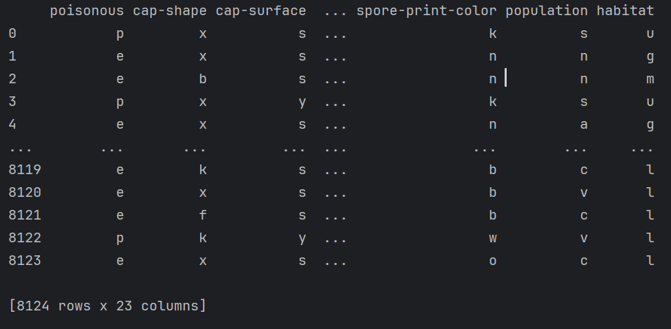Вывод:

Отобрать случайным образом sqrt(n) признаков

y_label = "poisonous"  
y_classes = set(data[y_label].to_list())  
y_classes_count = len(y_classes)  
  
X_labels_count = int(np.round(np.sqrt(len(data.columns) - 1))) # Определяем кол-во призков на основе квад. к. из кол-ва столбцов (первый столбец-метка)  
X_labels = data.columns[1:].to_list()  
shuffle(X_labels) # перемешивает  
X_labels = X_labels[:X_labels_count]  
  
X_attributes = dict()  
for label in X_labels:  
 X_i_set = set(data[label].to_list())  
 X_attributes[label] = X_i_set  
  
print(X_labels_count, X_labels)

Вывод:

5 ['ring-type', 'stalk-color-above-ring', 'odor', 'gill-color', 'stalk-shape']

# Обрабатываем полученные значения в данных.  
# Для каждого признака, содержащего пропущенные значения (обозначенные как "?"), она находит моду этого признака и заменяет все пропущенные значения этим значением  
def mode_nulls(data, X_attributes):  
 for key in X_attributes:  
 if "?" in X_attributes[key]:  
 nulls_count = 0  
 X_attributes[key] = X_attributes[key] - set("?")  
  
 mode_value = ""  
 mode_count = 0  
 for value in X_attributes[key]:  
 count = data.loc[data[key] == value].shape[0]  
 if mode_count < count:  
 mode_value = value  
 mode_count = count  
  
 for i in range(data.shape[0]):  
 if data[key][i] == "?":  
 data[key][i] = mode_value  
 nulls_count += 1  
  
 print("{} null values in {} changed to {}".format(nulls_count, key, mode_value))  
 return data  
  
  
data = mode_nulls(data, X_attributes)  
data_n = data[X_labels + [y_label]]

Реализовать без использования сторонних библиотек построение дерева решений (дерево не бинарное, numpy и pandas использовать можно, использовать список списков для реализации дерева - нельзя)

X - любой атрибут

T - исходное множество

Ti - разбиение множества T по значениям A1,A2,...,An атрибута X

Cj - j-й класс Y

freq(Cj,T) - количество элементов из T относящихся к классу Cj

Оценка среднего количества информации, необходимого для определения класса примера из множества



Оценка среднего количества информации, необходимого для определения класса примера из множества  после разбиения множества

Оценка потенциальной информации, получаемой при разбиении множества T на n подмножеств. Необходим для учета атрибутов с уникальными значениями

Нормированный прирост информации



Критерий Gain_ratio считается для всех атрибутов. Выбирается атрибут с максимальным Gain_ratio. Этот атрибут будет являться проверкой в текущем узле дерева, а затем по этому атрибуту производится дальнейшее построение дерева.

Такие же рассуждения можно применить к полученным подмножествам T_1,T_2,…,T_n и продолжить рекурсивно процесс построения дерева, до тех пор, пока в узле не окажутся примеры из одного класса.

# Класс, представляющий узел дерева решений.  
class DecisionTreeNode:  
 def __init__(self, parent_attribute=None, parent_attribute_value=None, attribute=None, entropy=0.0,  
 samples_count=0):  
 self.parent_attribute = parent_attribute  
 self.parent_attribute_value = parent_attribute_value  
 self.attribute = attribute  
 self.entropy = entropy  
 self.samples_count = samples_count  
 self.samples = dict()  
 self.probability = dict()  
 self.prediction = None  
 self.children = list()  
  
 # Метод для предсказания класса для входного примера X  
 def predict(self, X):  
 for child in self.children:  
 if X[self.attribute] == child.parent_attribute_value:  
 return child.predict(X)  
  
 return self.prediction  
  
 # Метод для предсказания вероятности классов для входного примера X  
 def predict_proba(self, X):  
 for child in self.children:  
 if X[self.attribute] == child.parent_attribute_value:  
 return child.predict_proba(X)  
  
 return self.probability  
  
 def __str__(self):  
 key_row, count_row, prob_row = "", "", ""  
 for key in sorted(self.probability):  
 count_str = "{}".format(self.samples[key])  
 prob_str = "{:.5f}".format(self.probability[key])  
 max_len = max([len(count_str), len(prob_str), len(key)])  
 key_row += " {}{} |".format(" " * (max_len - len(key)), key)  
 count_row += " {}{} |".format(" " * (max_len - len(count_str)), count_str)  
 prob_row += " {}{} |".format(" " * (max_len - len(prob_str)), prob_str)  
  
 parent_attribute = str(self.parent_attribute)  
 parent_attribute_value = str(self.parent_attribute_value)  
  
 row_len = len(key_row) - 1  
  
 hline = "+" + "-" * row_len + "+"  
 attr_row = "{}{}".format(parent_attribute, " " * (row_len - len(parent_attribute)))  
 attr_val_row = "{}{}".format(parent_attribute_value, " " * (row_len - len(parent_attribute_value)))  
 lines = [  
 hline,  
 "|" + attr_row + "|",  
 "|" + attr_val_row + "|",  
 "|" + "Count &" + " " * (row_len - 7) + "|",  
 "|" + "Probability" + " " * (row_len - 11) + "|",  
 hline,  
 "|" + key_row,  
 hline,  
 "|" + count_row,  
 hline,  
 "|" + prob_row,  
 hline  
 ]  
  
 return "\n".join(lines)  
  
  
# Класс для вычисления энтропии и связанных показателей  
class InformationEntropy:  
 def __init__(self, df: pd.DataFrame, y_label: str):  
 self.y_label = y_label  
 self.y_classes = set(df[y_label].to_list())  
 self.X_values = dict()  
 for label in df.columns:  
 if label != y_label:  
 self.X_values[label] = set(df[label].to_list())  
  
 # Метод для подсчета частоты появления класса в данных  
 def freq(self, df, C_j):  
 return df.loc[df[y_label] == C_j].shape[0]  
  
 # Метод для вычисления энтропии для всего набора данных  
 def info(self, df):  
 if df.shape[0] == 0:  
 return 0  
  
 result = 0  
 for y_class in self.y_classes:  
 freq_c_div_df = self.freq(df, y_class) / df.shape[0]  
 if freq_c_div_df == 0:  
 continue  
 result -= freq_c_div_df * np.log2(freq_c_div_df)  
 return result  
  
 # Метод для вычисления взвешенной энтропии для конкретного признака  
 def info_X(self, df, X_label):  
 if df.shape[0] == 0:  
 return 0  
  
 result = 0  
 for attr in self.X_values[X_label]:  
 df_i = df.loc[df[X_label] == attr]  
 if df_i.shape[0] == 0:  
 continue  
 result += df_i.shape[0] * self.info(df_i)  
 result /= df.shape[0]  
 return result  
  
 # Метод для вычисления "split information" для конкретного признака  
 def split_info_X(self, df, X_label):  
 result = 1e-9  
 for attr in self.X_values[X_label]:  
 df_i = df.loc[df[X_label] == attr]  
 if df_i.shape[0] == 0:  
 continue  
 df_i_div_df = df_i.shape[0] / df.shape[0]  
 result -= df_i_div_df * np.log2(df_i_div_df)  
 return result  
  
 # Метод для вычисления относительного выигрыша признака  
 def gain_ratio_X(self, df, X_label):  
 return (self.info(df) - self.info_X(df, X_label)) / self.split_info_X(df, X_label)  
  
  
# Класс для построения и использования дерева решений  
class DecisionTree:  
 def __init__(self, max_leaf_entropy=0.0, max_leaf_samples=1):  
 assert (max_leaf_entropy > 0) or (  
 max_leaf_samples > 0), "Entropy ratio and samples count to define leaf can't be 0 at once"  
  
 self.decision_tree_node = None  
 self.max_leaf_entropy = max_leaf_entropy  
 self.max_leaf_samples = max_leaf_samples  
 self.info_entropy = None  
  
 # Рекурсивный метод для построения дерева решений  
 def build_tree(self, df: pd.DataFrame, TreeNode: DecisionTreeNode):  
 if df.shape[0] == 0:  
 return  
  
 best_attr = None  
 best_ratio = 0  
 for attr in self.info_entropy.X_values:  
 ratio = self.info_entropy.gain_ratio_X(df, attr)  
 if best_ratio < ratio:  
 best_attr = attr  
 best_ratio = ratio  
  
 TreeNode.attribute = best_attr  
 TreeNode.entropy = best_ratio  
 max_samples_count = 0  
 for y_class in self.info_entropy.y_classes:  
 TreeNode.samples[y_class] = df.loc[df[self.info_entropy.y_label] == y_class].shape[0]  
 TreeNode.probability[y_class] = TreeNode.samples[y_class] / df.shape[0]  
 if max_samples_count < TreeNode.samples[y_class]:  
 max_samples_count = TreeNode.samples[y_class]  
 TreeNode.prediction = y_class  
 TreeNode.samples_count = df.shape[0]  
  
 if (TreeNode.entropy > self.max_leaf_entropy) and (TreeNode.samples_count > self.max_leaf_samples):  
 for attr in self.info_entropy.X_values[best_attr]:  
 df_loc = df.loc[df[best_attr] == attr]  
 if df_loc.shape[0] > 0:  
 child = DecisionTreeNode()  
 child.parent_attribute = best_attr  
 child.parent_attribute_value = attr  
 TreeNode.children.append(child)  
 self.build_tree(df_loc, TreeNode.children[-1])  
  
 # Метод для обучения дерева решений на данных  
 def fit(self, df: pd.DataFrame, y_label: str):  
 self.info_entropy = InformationEntropy(df, y_label)  
 self.decision_tree_node = DecisionTreeNode()  
 self.build_tree(df, self.decision_tree_node)  
 return self  
  
 # Метод для предсказания классов для входных данных  
 def predict(self, X_test: pd.DataFrame):  
 y_test = []  
 for i in range(X_test.shape[0]):  
 y_test.append(self.decision_tree_node.predict(X_test.iloc[i]))  
 return y_test  
  
 # Метод для предсказания вероятностей классов для входных данных  
 def predict_proba(self, X_test: pd.DataFrame):  
 y_test = []  
 for i in range(X_test.shape[0]):  
 y_test.append(self.decision_tree_node.predict_proba(X_test.iloc[i]))  
 return y_test  
  
 def __str__(self):  
 result = self.decision_tree_node.__str__()  
  
 return result  
  
  
X_train, X_test, y_train, y_test = train_test_split(data_n.drop(columns=[y_label]), data_n[y_label], test_size=0.9,  
 random_state=0)  
  
df_train = X_train.join(y_train)  
y_test = y_test.to_list()  
df_train

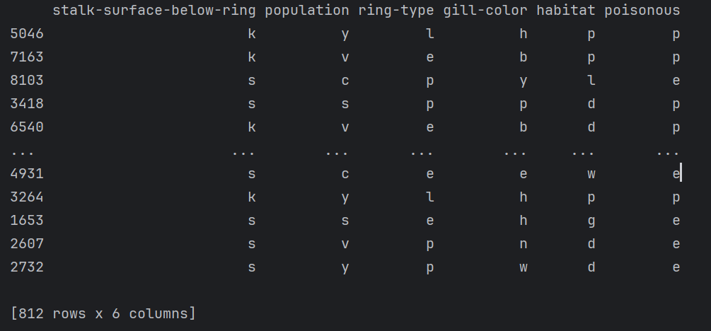Вывод:

После выполнения у нас есть список predictions, который содержит предсказанные метки классов для тестовой выборки с использованием обученного дерева решений

[812 rows x 6 columns]  
└──+-------------------+  
│ |None |  
│ |None |  
│ |Count & |  
│ |Probability |  
│ +-------------------+  
│ | e | p |  
│ +-------------------+  
│ | 407 | 405 |  
│ +-------------------+  
│ | 0.50123 | 0.49877 |  
│ +-------------------+  
│ ├──+-------------------+  
│ │ |odor |  
│ │ |l |  
│ │ |Count & |  
│ │ |Probability |  
│ │ +-------------------+  
│ │ | e | p |  
│ │ +-------------------+  
│ │ | 40 | 0 |  
│ │ +-------------------+  
│ │ | 1.00000 | 0.00000 |  
│ │ +-------------------+  
│ ├──+-------------------+  
│ │ |odor |  
│ │ |p |  
│ │ |Count & |  
│ │ |Probability |  
│ │ +-------------------+  
│ │ | e | p |  
│ │ +-------------------+  
│ │ | 0 | 31 |  
│ │ +-------------------+  
│ │ | 0.00000 | 1.00000 |  
│ │ +-------------------+  
│ ├──+-------------------+  
│ │ |odor |  
│ │ |n |  
│ │ |Count & |  
│ │ |Probability |  
│ │ +-------------------+  
│ │ | e | p |  
│ │ +-------------------+  
│ │ | 328 | 15 |  
│ │ +-------------------+  
│ │ | 0.95627 | 0.04373 |  
│ │ +-------------------+  
│ │ ├──+-------------------+  
│ │ │ |stalk-shape |  
│ │ │ |t |  
│ │ │ |Count & |  
│ │ │ |Probability |  
│ │ │ +-------------------+  
│ │ │ | e | p |  
│ │ │ +-------------------+  
│ │ │ | 236 | 0 |  
│ │ │ +-------------------+  
│ │ │ | 1.00000 | 0.00000 |  
│ │ │ +-------------------+  
│ │ └──+-------------------+  
│ │ │ |stalk-shape |  
│ │ │ |e |  
│ │ │ |Count & |  
│ │ │ |Probability |  
│ │ │ +-------------------+  
│ │ │ | e | p |  
│ │ │ +-------------------+  
│ │ │ | 92 | 15 |  
│ │ │ +-------------------+  
│ │ │ | 0.85981 | 0.14019 |  
│ │ │ +-------------------+  
│ │ │ ├──+-------------------+  
│ │ │ │ |stalk-color-below-ring|  
│ │ │ │ |w |  
│ │ │ │ |Count & |  
│ │ │ │ |Probability |  
│ │ │ │ +-------------------+  
│ │ │ │ | e | p |  
│ │ │ │ +-------------------+  
│ │ │ │ | 58 | 11 |  
│ │ │ │ +-------------------+  
│ │ │ │ | 0.84058 | 0.15942 |  
│ │ │ │ +-------------------+  
│ │ │ │ ├──+-------------------+  
│ │ │ │ │ |population |  
│ │ │ │ │ |c |  
│ │ │ │ │ |Count & |  
│ │ │ │ │ |Probability |  
│ │ │ │ │ +-------------------+  
│ │ │ │ │ | e | p |  
│ │ │ │ │ +-------------------+  
│ │ │ │ │ | 10 | 2 |  
│ │ │ │ │ +-------------------+  
│ │ │ │ │ | 0.83333 | 0.16667 |  
│ │ │ │ │ +-------------------+  
│ │ │ │ ├──+-------------------+  
│ │ │ │ │ |population |  
│ │ │ │ │ |n |  
│ │ │ │ │ |Count & |  
│ │ │ │ │ |Probability |  
│ │ │ │ │ +-------------------+  
│ │ │ │ │ | e | p |  
│ │ │ │ │ +-------------------+  
│ │ │ │ │ | 14 | 0 |  
│ │ │ │ │ +-------------------+  
│ │ │ │ │ | 1.00000 | 0.00000 |  
│ │ │ │ │ +-------------------+  
│ │ │ │ ├──+-------------------+  
│ │ │ │ │ |population |  
│ │ │ │ │ |v |  
│ │ │ │ │ |Count & |  
│ │ │ │ │ |Probability |  
│ │ │ │ │ +-------------------+  
│ │ │ │ │ | e | p |  
│ │ │ │ │ +-------------------+  
│ │ │ │ │ | 8 | 9 |  
│ │ │ │ │ +-------------------+  
│ │ │ │ │ | 0.47059 | 0.52941 |  
│ │ │ │ │ +-------------------+  
│ │ │ │ ├──+-------------------+  
│ │ │ │ │ |population |  
│ │ │ │ │ |s |  
│ │ │ │ │ |Count & |  
│ │ │ │ │ |Probability |  
│ │ │ │ │ +-------------------+  
│ │ │ │ │ | e | p |  
│ │ │ │ │ +-------------------+  
│ │ │ │ │ | 13 | 0 |  
│ │ │ │ │ +-------------------+  
│ │ │ │ │ | 1.00000 | 0.00000 |  
│ │ │ │ │ +-------------------+  
│ │ │ │ └──+-------------------+  
│ │ │ │ │ |population |  
│ │ │ │ │ |y |  
│ │ │ │ │ |Count & |  
│ │ │ │ │ |Probability |  
│ │ │ │ │ +-------------------+  
│ │ │ │ │ | e | p |  
│ │ │ │ │ +-------------------+  
│ │ │ │ │ | 13 | 0 |  
│ │ │ │ │ +-------------------+  
│ │ │ │ │ | 1.00000 | 0.00000 |  
│ │ │ │ │ +-------------------+  
│ │ │ ├──+-------------------+  
│ │ │ │ |stalk-color-below-ring|  
│ │ │ │ |n |  
│ │ │ │ |Count & |  
│ │ │ │ |Probability |  
│ │ │ │ +-------------------+  
│ │ │ │ | e | p |  
│ │ │ │ +-------------------+  
│ │ │ │ | 5 | 0 |  
│ │ │ │ +-------------------+  
│ │ │ │ | 1.00000 | 0.00000 |  
│ │ │ │ +-------------------+  
│ │ │ ├──+-------------------+  
│ │ │ │ |stalk-color-below-ring|  
│ │ │ │ |o |  
│ │ │ │ |Count & |  
│ │ │ │ |Probability |  
│ │ │ │ +-------------------+  
│ │ │ │ | e | p |  
│ │ │ │ +-------------------+  
│ │ │ │ | 20 | 0 |  
│ │ │ │ +-------------------+  
│ │ │ │ | 1.00000 | 0.00000 |  
│ │ │ │ +-------------------+  
│ │ │ ├──+-------------------+  
│ │ │ │ |stalk-color-below-ring|  
│ │ │ │ |y |  
│ │ │ │ |Count & |  
│ │ │ │ |Probability |  
│ │ │ │ +-------------------+  
│ │ │ │ | e | p |  
│ │ │ │ +-------------------+  
│ │ │ │ | 0 | 4 |  
│ │ │ │ +-------------------+  
│ │ │ │ | 0.00000 | 1.00000 |  
│ │ │ │ +-------------------+  
│ │ │ └──+-------------------+  
│ │ │ │ |stalk-color-below-ring|  
│ │ │ │ |e |  
│ │ │ │ |Count & |  
│ │ │ │ |Probability |  
│ │ │ │ +-------------------+  
│ │ │ │ | e | p |  
│ │ │ │ +-------------------+  
│ │ │ │ | 9 | 0 |  
│ │ │ │ +-------------------+  
│ │ │ │ | 1.00000 | 0.00000 |  
│ │ │ │ +-------------------+  
│ ├──+-------------------+  
│ │ |odor |  
│ │ |c |  
│ │ |Count & |  
│ │ |Probability |  
│ │ +-------------------+  
│ │ | e | p |  
│ │ +-------------------+  
│ │ | 0 | 25 |  
│ │ +-------------------+  
│ │ | 0.00000 | 1.00000 |  
│ │ +-------------------+  
│ ├──+-------------------+  
│ │ |odor |  
│ │ |a |  
│ │ |Count & |  
│ │ |Probability |  
│ │ +-------------------+  
│ │ | e | p |  
│ │ +-------------------+  
│ │ | 39 | 0 |  
│ │ +-------------------+  
│ │ | 1.00000 | 0.00000 |  
│ │ +-------------------+  
│ ├──+-------------------+  
│ │ |odor |  
│ │ |s |  
│ │ |Count & |  
│ │ |Probability |  
│ │ +-------------------+  
│ │ | e | p |  
│ │ +-------------------+  
│ │ | 0 | 59 |  
│ │ +-------------------+  
│ │ | 0.00000 | 1.00000 |  
│ │ +-------------------+  
│ ├──+-------------------+  
│ │ |odor |  
│ │ |f |  
│ │ |Count & |  
│ │ |Probability |  
│ │ +-------------------+  
│ │ | e | p |  
│ │ +-------------------+  
│ │ | 0 | 210 |  
│ │ +-------------------+  
│ │ | 0.00000 | 1.00000 |  
│ │ +-------------------+  
│ ├──+-------------------+  
│ │ |odor |  
│ │ |y |  
│ │ |Count & |  
│ │ |Probability |  
│ │ +-------------------+  
│ │ | e | p |  
│ │ +-------------------+  
│ │ | 0 | 62 |  
│ │ +-------------------+  
│ │ | 0.00000 | 1.00000 |  
│ │ +-------------------+  
│ └──+-------------------+  
│ │ |odor |  
│ │ |m |  
│ │ |Count & |  
│ │ |Probability |  
│ │ +-------------------+  
│ │ | e | p |  
│ │ +-------------------+  
│ │ | 0 | 3 |  
│ │ +-------------------+  
│ │ | 0.00000 | 1.00000 |  
│ │ +-------------------+  
None

Провести оценку реализованного алгоритма с использованием Accuracy, precision и recall

Accuracy (точность) - это метрика, которая измеряет общую правильность классификации модели.

Accuracy = True Positives+True Negatives/ Total Samples

Precision (Точность) - это метрика, которая измеряет долю объектов, классифицированных как положительные и действительно являющихся положительными.

Precision = True Positives/True Positives+False Positives

Recall (Полнота) - это метрика, которая измеряет, как много объектов положительного класса было правильно классифицировано моделью.

Recall = True Positives/(True Positives+False Negatives)

# функция вычисляет элементы матрицы ошибок  
def confusion(y_true, y_pred, y_positive="e"):  
 TP, FP, FN, TN = 0, 0, 0, 0  
 for i in range(len(y_true)):  
 if y_pred[i] == y_positive:  
 if y_true[i] == y_positive:  
 TP += 1  
 else:  
 FP += 1  
 else:  
 if y_true[i] == y_positive:  
 FN += 1  
 else:  
 TN += 1  
 return TP, FP, FN, TN  
  
  
# функция строит ROC-кривую  
def TPR_by_FPR(y_true, y_probs, y_positive="e", y_negative="p", lines_count=0):  
 use_probs_for_line = lines_count <= 0  
 y_probs_sorted = sorted([v[y_positive] for v in y_probs], reverse=True)  
  
 # Получение следующее значение прямой классификации  
 def get_classification_line_value(i):  
 if use_probs_for_line:  
 return y_probs_sorted[i]  
 return 1 - i / lines_count  
  
 # Количество точек в ROC  
 points_count = lines_count + 1  
 if use_probs_for_line:  
 points_count = len(y_probs_sorted)  
 # Списки значений  
 FPR_values, TPR_values = [0], [0]  
 last_line_value = -123  
 for i in range(points_count):  
 classification_line_value = get_classification_line_value(i)  
 if abs(last_line_value - classification_line_value) < 1e-3:  
 continue  
 last_line_value = classification_line_value  
 # Ставим порог и отсекаем позитивные и негативные  
 y_pred = []  
 for j in range(len(y_probs)):  
 y_pred.append(y_positive if y_probs[j][y_positive] >= classification_line_value else y_negative)  
 TP, FP, FN, TN = confusion(y_true, y_pred, y_positive)  
  
 try:  
 FPR = FP / (TN + FP)  
 TPR = TP / (TP + FN)  
  
 FPR_values.append(FPR)  
 TPR_values.append(TPR)  
 except:  
 pass  
  
 return FPR_values, TPR_values  
  
  
# функция строит PR кривую  
def Precision_by_Recall(y_true, y_probs, y_positive="e", y_negative="p", lines_count=0):  
 use_probs_for_line = lines_count <= 0  
 y_probs_sorted = sorted([v[y_positive] for v in y_probs], reverse=True)  
  
 def get_classification_line_value(i):  
 if use_probs_for_line:  
 return y_probs_sorted[i]  
 return 1 - i / lines_count  
  
 points_count = lines_count + 1  
 if use_probs_for_line:  
 points_count = len(y_probs_sorted)  
  
 Recall_values, Precision_values = [0], [1]  
 last_line_value = -123  
 for i in range(points_count):  
 classification_line_value = get_classification_line_value(i)  
 if abs(last_line_value - classification_line_value) < 1e-3:  
 continue  
 last_line_value = classification_line_value  
  
 y_pred = []  
 for j in range(len(y_probs)):  
 y_pred.append(y_positive if y_probs[j][y_positive] >= classification_line_value else y_negative)  
 TP, FP, FN, TN = confusion(y_true, y_pred, y_positive)  
  
 try:  
 Recall = TP / (TP + FN)  
 Precision = TP / (TP + FP)  
  
 Recall_values.append(Recall)  
 Precision_values.append(Precision)  
 except:  
 pass  
  
 return Recall_values, Precision_values  
  
  
probs = dt.predict_proba(X_test)  
  
# вычисление элементов матрицы ошибок и выводит метрики производительности классификации  
TP, FP, FN, TN = confusion(y_test, predictions)  
print("TP, FP, FN, TN = {}, {}, {}, {}".format(TP, FP, FN, TN))  
print("Precision = {}".format(TP / (TP + FP)))  
print("Recall = {}".format(TP / (TP + FN)))  
print("Accuracy = {}".format((TP + TN) / (TP + FP + FN + TN)))  
print(X_test.columns.to_list())

TP, FP, FN, TN = 3539, 476, 262, 3035

Precision = 0.8814445828144458

Recall = 0.9310707708497764

Accuracy = 0.899070021881838

['cap-shape', 'cap-surface', 'stalk-surface-above-ring', 'stalk-surface-below-ring', 'population']

roc_x, roc_y = TPR_by_FPR(y_test, probs, "e", "p", 0) # 0 указывает, что используется полное распределение вероятностей, а не фиксированное количество линий  
pr_x, pr_y = Precision_by_Recall(y_test, probs, "e", "p", 0)

Построить кривые AUC-ROC и AUC-PR

AUC-ROC - это метрика, используемая для оценки качества бинарной классификационной модели

График зависимости True Positive Rate (чувствительности) от False Positive Rate при изменении порога классификации

AUC-PR - это метрика, также используемая для оценки качества бинарной классификационной модели, особенно в случаях, когда классы несбалансированы.

График зависимости Precision (точности) от Recall (полноты) при изменении порога классификации.

# roc  
plt.plot(roc_x, roc_y, 's-', markersize = 4, label = 'Receiver Operating Characteristic')  
  
# y=x line  
plt.plot([0, 1], [0, 1], '--')  
plt.xlim(-0.1, 1.3)  
plt.ylim(-0.1, 1.3)  
plt.legend(loc='upper right')  
  
plt.show()

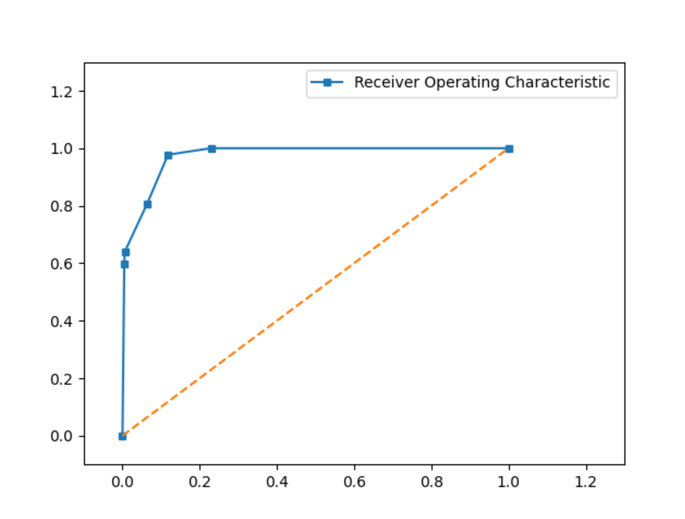

# precision-recall  
plt.plot(pr_x, pr_y, 'o-', markersize = 4, label = 'Precision Recall')  
plt.xlim(-0.1, 1.3)  
plt.ylim(-0.1, 1.3)  
  
plt.show()

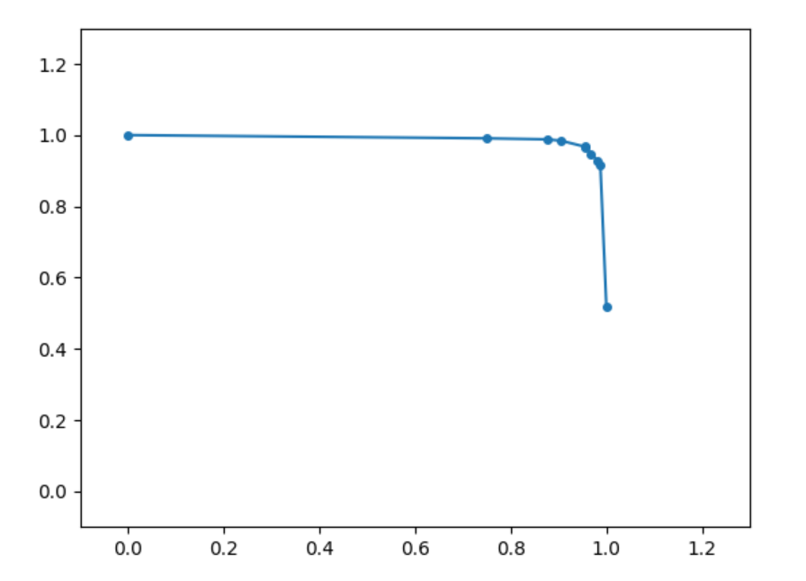

def integrate_traps(x_values, y_values):  
 return sum(  
 [(y_values[i] + y_values[i + 1]) * (x_values[i + 1] - x_values[i]) / 2 for i in range(len(x_values) - 1)])  
  
  
print("Area under curve ROC = {}".format(integrate_traps(roc_x, roc_y)))  
print("Area under curve PR = {}".format(integrate_traps(pr_x, pr_y)))

Area under curve ROC = 0.8359373565741556

Area under curve PR = 0.8305969765970881